รายงานการปฏิบัติราชการ
ประจำเดือน กุมภาพันธ์ ๒๕๖7
ประจำปีงบประมาณ พ.ศ. 256๗
สถานีตำรวจภูธรบ้านหนองพลับ
จังหวัดประจวบคีรีขันธ์

๑.งานสืบสวน

1.1 ผลการจับกุมยาเสพติด จำนวน 8 ราย 8 คน ของกลาง ยาบ้า จำนวน 81 เม็ด
- ครอบครองยาเสพติด จำนวน 5 ราย 5 คน
- ครอบครองยาเสพติดเพื่อเสพ จำนวน 2 ราย 2 คน
- เสพ จำนวน 2 ราย 2 คน

1.2 ผลการจับกุมอาวุธปืน จำนวน 6 ราย 6 คน
1.3 จับกุมคดีลักทรัพย์ จำนวน 1 ราย 1 คน

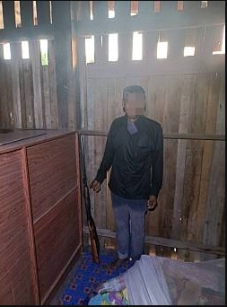
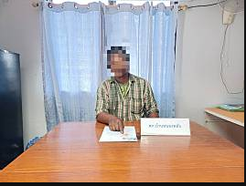
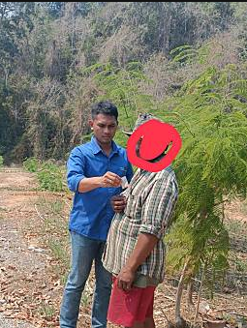
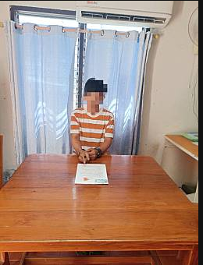
๒.งานสอบสวน

2.1 ตรวจสอบที่เกิดเหตุ ณ. วันที่ 1 ก.พ. 67 - 29 ก.พ. 67 จำนวน ๒๕ ครั้ง
วันที่ ๔ ก.พ. 67 เวลา 1๙.๕0 น.พ.ต.ท.นฤปนาถ อัษศดิณย์เดชา สว.
(สอบสวน) สภ.บ้านหนองพลับ พนักงานสอบสวนเวร ได้รับแจ้งว่าเกิดอุบัติเหตุ ระหว่างรถยนต์กับรถจักรยานยนต์ จึงได้ออกไปตรวจดูสถานที่เกิดเหตุบริเวณสามแยกบริษัทย์โดล โดยได้ตรวจสอบสภาพของสถานที่เกิดเหตุ ร่องรอยหลักฐาน ถ่ายรูปสถานที่เกิดเหตุ พร้อมทั้งรวบรวมพยานหลักฐาน เพื่อดำเนินการตามกฎหมายต่อไป
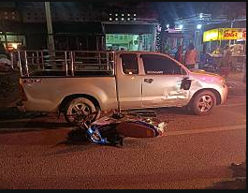
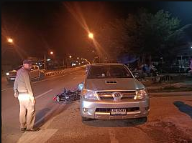

วันที่ ๕ ก.พ. 67 เวลา ๐๙.๔0 น. ร.ต.อ.สมโภช พรายงาม รอง สว. (สอบสวน) สภ.บ้านหนองพลับ พนักงานสอบสวนเวร ได้รับแจ้งเหตุว่าเกิดอุบัติเหตุ ระหว่างรถจักรยานยนต์พ่วงข้างกับรถจักรยานยนต์ จึงได้ออกไปตรวจดูสถานที่เกิดเหตุบริเวณสี่แยกบ้านหนองหอย โดยได้ตรวจสอบสภาพของสถานที่เกิดเหตุ ร่องรอยหลักฐาน ถ่ายรูปสถานที่เกิดเหตุ พร้อมทั้งรวบรวมพยานหลักฐาน เพื่อดำเนินการตามกฎหมายต่อไป
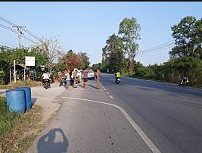

วันที่ ๕ ก.พ. 67 เวลา ๒๐.๒0 น. ร.ต.อ.สมมาศ พึ่งเจาะ รอง สว. (สอบสวน) สภ.บ้านหนองพลับ พนักงานสอบสวนเวร ได้รับแจ้งเหตุลักรถจักรยานยนต์ จึงได้ออกไปตรวจดูสถานที่เกิดเหตุบริเวณ ที่ร้านเสริมสวย บ้านหนองกระทุม ม.6 ต.หนองพลับ โดยได้ตรวจสอบสภาพของสถานที่เกิดเหตุ ร่องรอยหลักฐาน ถ่ายรูปสถานที่เกิดเหตุ พร้อมทั้งรวบรวมพยานหลักฐาน เพื่อดำเนินการตามกฎหมายต่อไป
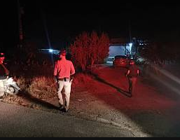
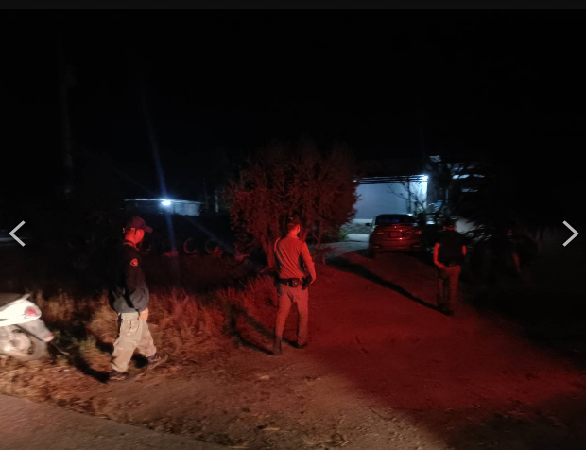

วันที่ ๖ ก.พ. 67 เวลา ๑๓.๕0 น. ร.ต.อ.สมโภช พรายงาม รอง สว. (สอบสวน) สภ.บ้านหนองพลับ พนักงานสอบสวนเวร ได้รับแจ้งเหตุเหตุทำให้เสียทรัพย์(ต้นไม้) ม.2 บ้านหนองพลับ จึงได้ตรวจสอบสภาพของสถานที่เกิดเหตุ ร่องรอยหลักฐาน ถ่ายรูปสถานที่เกิดเหตุ พร้อมทั้งรวบรวมพยานหลักฐาน เพื่อดำเนินการตามกฎหมายต่อไป
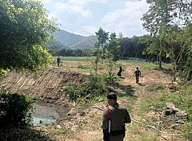
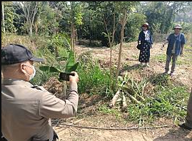

วันที่ ๗ ก.พ. 67 เวลา ๑๘.๑0 น. พ.ต.ท.นฤปนาถ อัษศดิณย์เดชา สว. (สอบสวน) สภ.บ้านหนองพลับ พนักงานสอบสวนเวร ได้รับแจ้งเหตุว่าเกิดอุบัติเหตุ ระหว่างรถจักยานยนต์กับรถจักยานยนต์ จึงได้ออกไปตรวจดูสถานที่เกิดเหตุบริเวณหน้า ร้านก๋วยเตี๋ยว ข้างโรงเรียนโรตารี่ โดยได้ตรวจสอบสภาพของสถานที่เกิดเหตุ ร่องรอยหลักฐาน ถ่ายรูปสถานที่เกิดเหตุ พร้อมทั้งรวบรวมพยานหลักฐาน เพื่อดำเนินการตามกฎหมายต่อไป
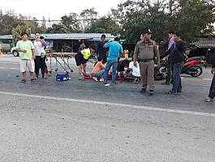
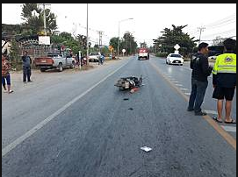

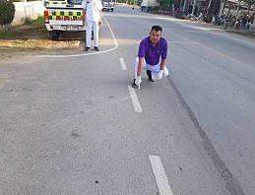
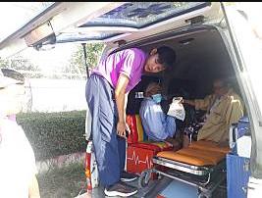
วันที่ ๒๐ ก.พ. 67 เวลา ๐๗.๒0 น. ร.ต.อ.มาศ พึ่งเจาะ รอง สว. (สอบสวน) สภ.บ้านหนองพลับ พนักงานสอบสวนเวร ได้รับแจ้งว่าเกิดอุบัติเหตุ รถจักยานยนต์ล้มเอง จึงได้ออกไปตรวจดูสถานที่เกิดเหตุบริเวณหน้า โรงเรียนไทรงาม โดยได้ตรวจสอบสภาพของสถานที่เกิดเหตุ ร่องรอยหลักฐาน ถ่ายรูปสถานที่เกิดเหตุ พร้อมทั้งรวบรวมพยานหลักฐาน เพื่อดำเนินการตามกฎหมายต่อไป

วันที่ ๒๐ ก.พ. 67 เวลา ๑๖.๔0 น. พ.ต.ท.นฤปนาถ อัษศดิณย์เดชา สว. (สอบสวน) สภ.บ้านหนองพลับ พนักงานสอบสวนเวร ได้รับแจ้งเหตุว่าเกิดลักทรัพย์ บ้านพักครูโรงเรียนนเรศวรห้วยผึ้ง โดยได้ตรวจสอบสภาพของสถานที่เกิดเหตุ ร่องรอยหลักฐาน ถ่ายรูปสถานที่เกิดเหตุ พร้อมทั้งรวบรวมพยานหลักฐาน เพื่อดำเนินการตามกฎหมายต่อไป
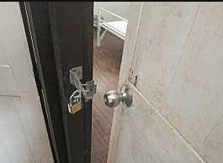
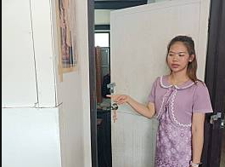

๒.๒ ช่วงวันที่ 1 ก.พ. 67 – 29 ก.พ. 67 พนักงานสอบสวน ได้รับแจ้งความร้องทุกข์ จำนวน ๑๗ เรื่อง ซึ่งอยู่ระหว่างดำเนินการ
2.๓ ช่วงวันที่ 1 ก.พ. 67 – 29 ก.พ. 67 พนักงานสอบสวนได้รับสำนวนคดีอาญาไว้ทำการสอบสวน ๑๗ คดี สอบสวนเสร็จสิ้นแล้ว ๑๓ คดี
2.๔ สรุป ผลคดีในระบบ CRIME
สถิติ คดีอาญา 4 กลุ่ม ประจำเดือน กุมภาพันธ์ ปี 2567

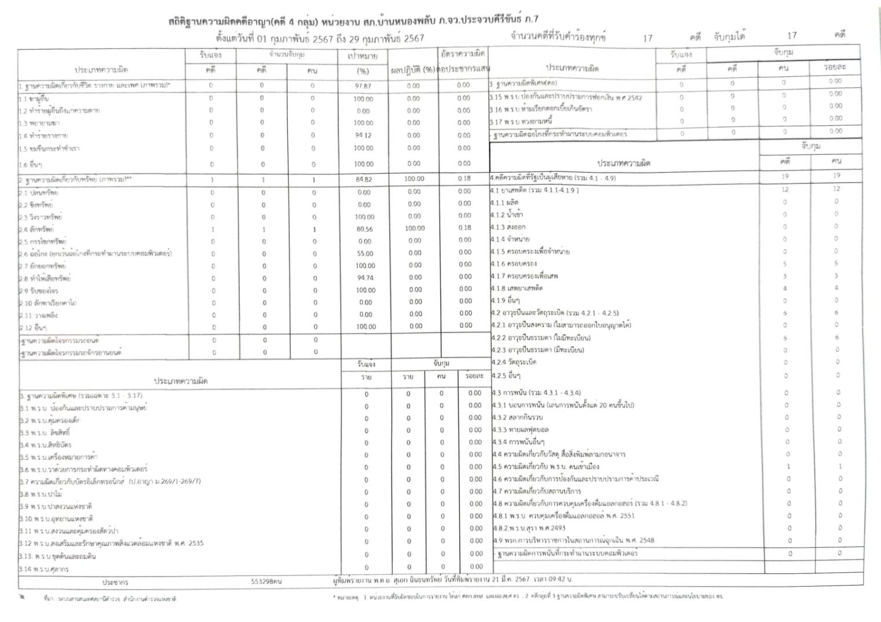
.

๓.งานป้องกันปราบปราม
การตรวจเยี่ยมประชาชน
ช่วงวันที่ ๑ – ๒๙ ก.พ.๖๗ ร้อยเวร ๒๐ สายตรวจรถยนต์ รถจักรยานยนต์ สายตรวจตำบล ได้มีการออกตรวจเยี่ยมประชาชน Stop walk & talk ในพื้นที่ เพื่อสร้างความอุ่นใจ และรักษาความปลอดภัยให้แก่​​ประชาชน ๒๘๑ ครั้ง
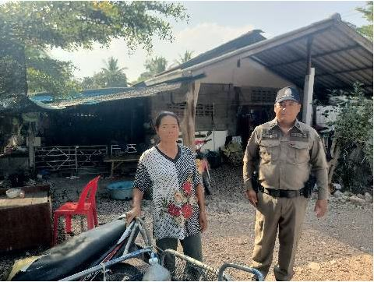

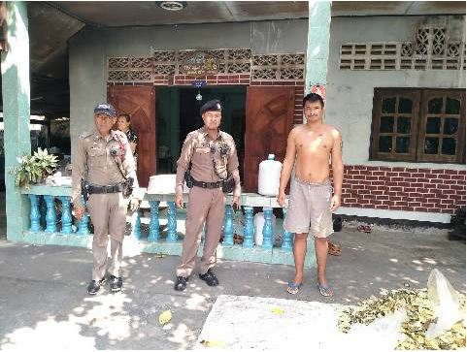

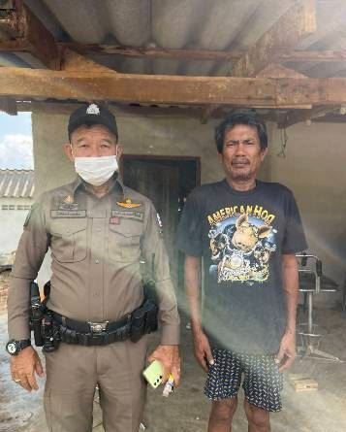

การตรวจจุดเสี่ยง
ช่วงวันที่ ๑ – ๒๙ ก.พ.๖๗ ร้อยเวร ๒๐ สายตรวจรถยนต์ รถจักรยานยนต์ สายตรวจตำบล ได้มีการออกตรวจจุดเสี่ยง จุดล่อแหลมร้านสะดวกซื้อในพื้นที่ เพื่อป้องกันเหตุ สร้างความอุ่นใจ และรักษาความปลอดภัยให้แก่​​ประชาชน จำนวน ๕๖๕ ครั้ง

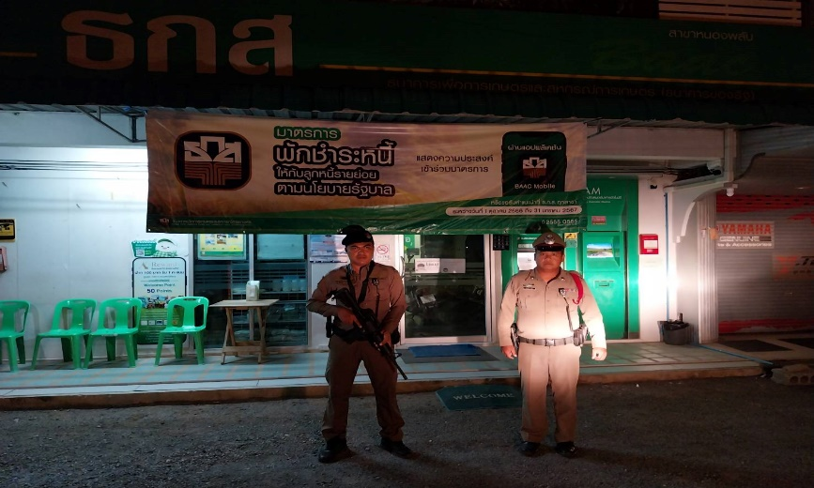

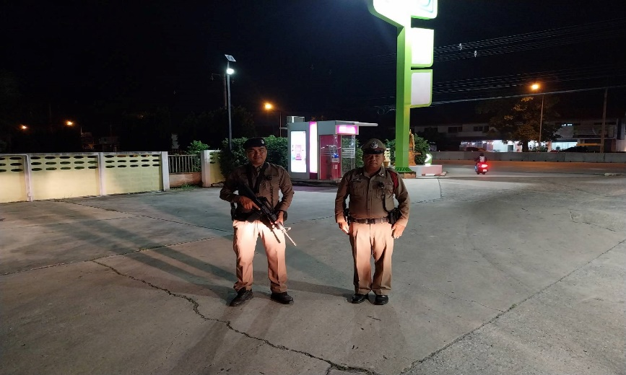

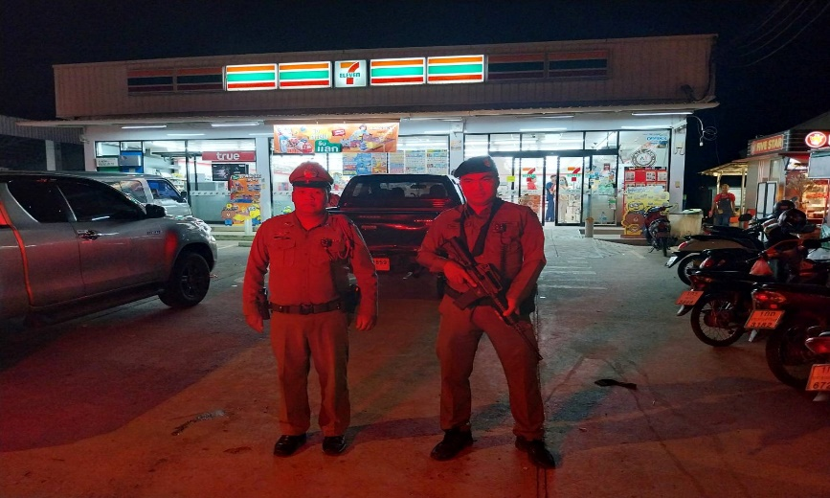

การตั้งจุดตรวจ
ช่วงวันที่ ๑ – ๒๙ ก.พ.๖๗ ร้อยเวร ๒๐ สายตรวจรถยนต์ รถจักรยานยนต์ ได้มีการตั้งจุดตรวจจุดสกัดในพื้นที่ เพื่อป้องกันเหตุ สร้างความอุ่นใจ และรักษาความปลอดภัยให้แก่​​ประชาชน จำนวน ๒๙ ครั้ง

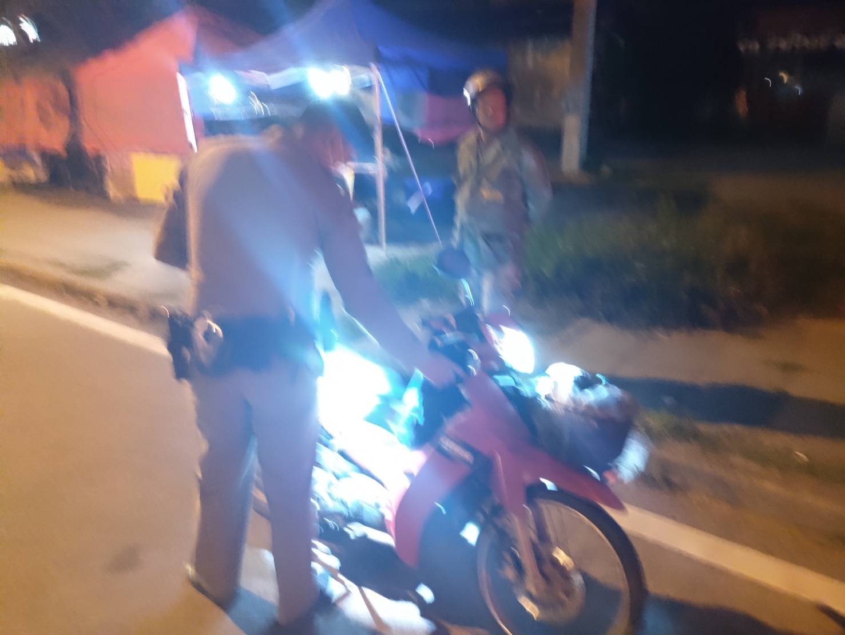

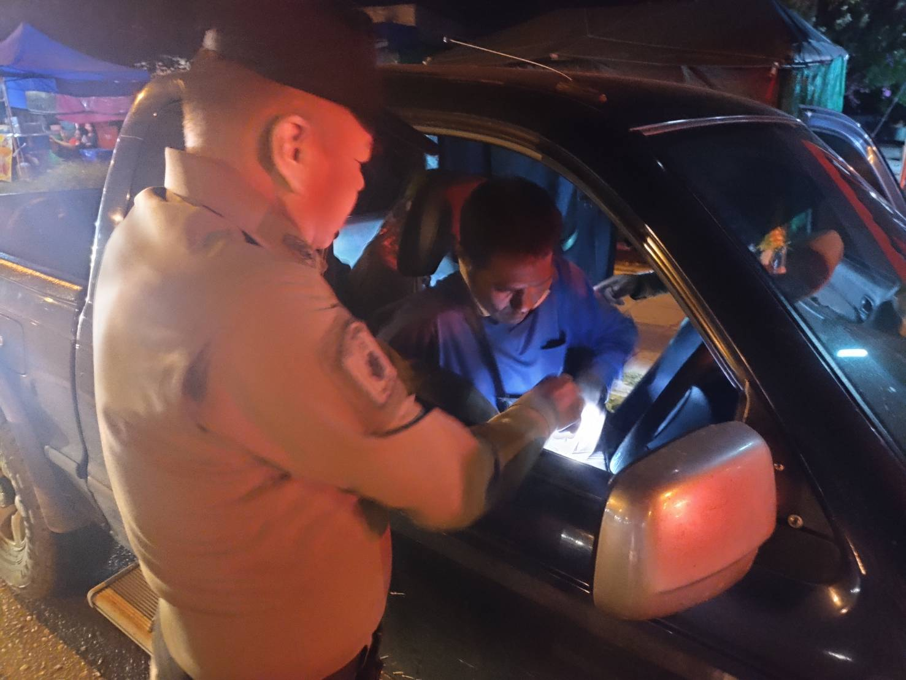

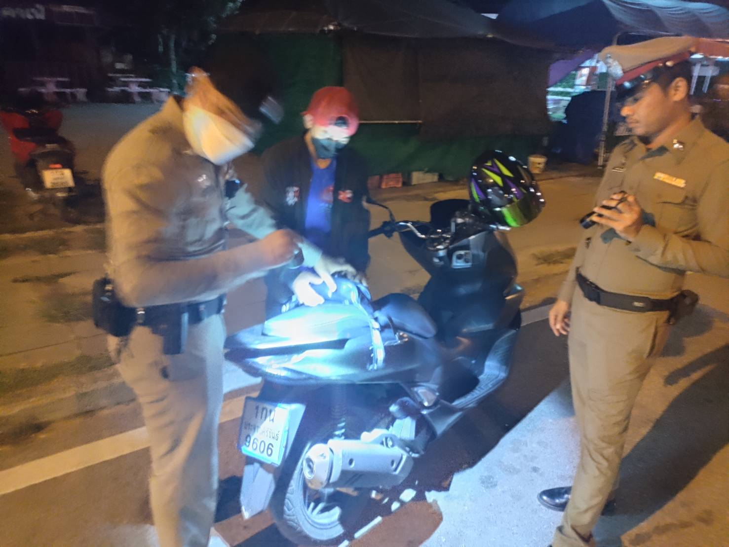

การป้องกันการแข่งรถในทางสาธารณะ
ช่วงวันที่ ๑ – ๒๙ ก.พ.๖๗ ร้อยเวร ๒๐ สายตรวจรถยนต์ รถจักรยานยนต์ สายตรวจตำบล ได้มีการออกตรวจเปิดสัญญาไฟวับวาบ ตามนโยบาย ปะ ฉะ ดะ ในเส้นทางที่เสียงต่อการรวมตัวแข่งรถ มีการจับกุมรถดัดแปลงสภาพ ในพื้นที่ เพื่อป้องกันเหตุ สร้างความอุ่นใจ และรักษาความปลอดภัยให้แก่​​ประชาชน จำนวน ๒๙ ครั้ง
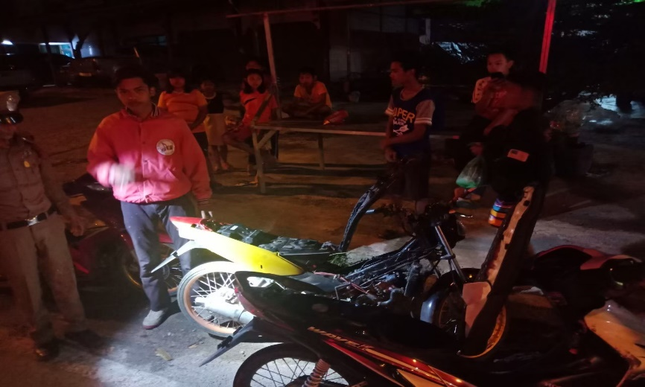

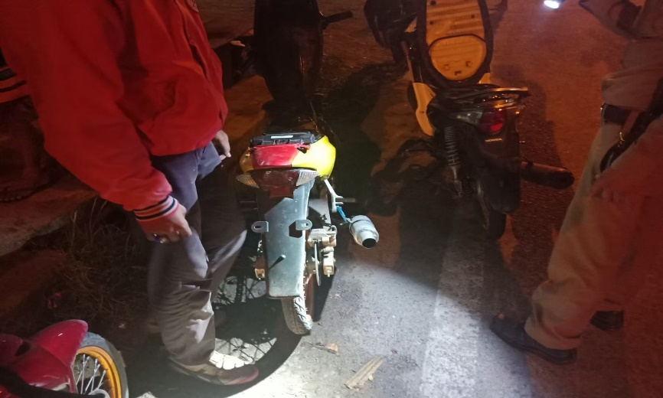

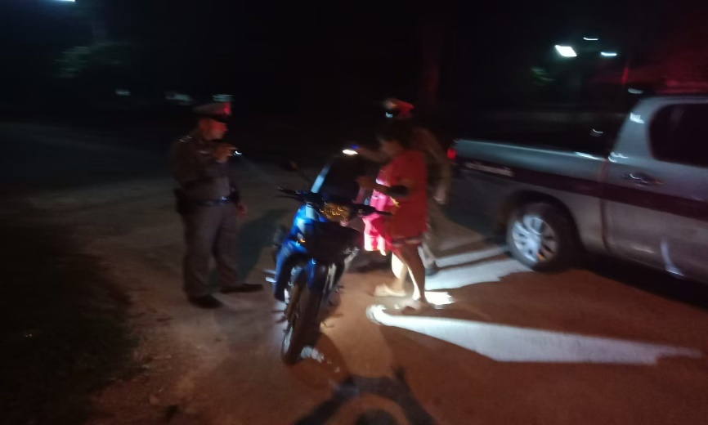

การปฏิบัติของครูตำรวจแดร์
ช่วงวันที่ ๑ – ๒๙ ก.พ.๖๗ ร.ต.ท.อนุพงษ์ ถาวรนิตยกุล รอง สว.(ป.)สภ.บ้านหนองพลับ ได้ดำเนินการตามโครงการครูตำรวจแดร์ เพื่อให้ความรู้ถึงพิษภัยยาเสพติด ภัยทางอาชญากรรมทางออนไลน์ และการป้องกันการล่วงละเมิดทางเพศเด็กทางออนไลน์ ให้แก่นักเรียนโรงเรียนในเขตพื้นที่รับผิดชอบ สภ.บ้านหนองพลับ จำนวน ๖ ครั้ง
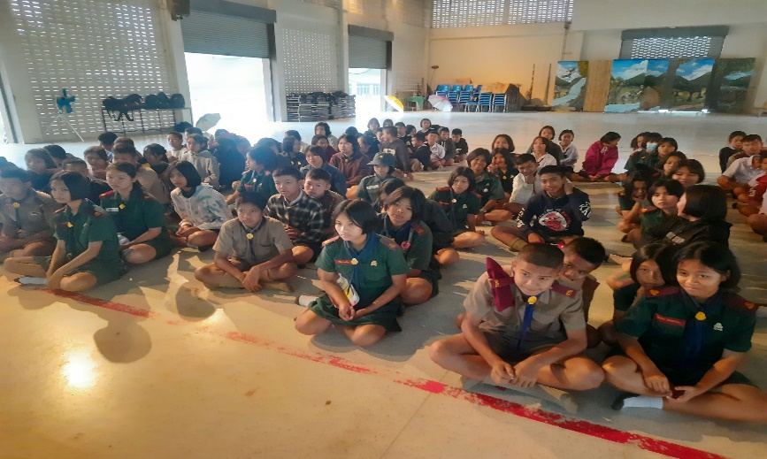

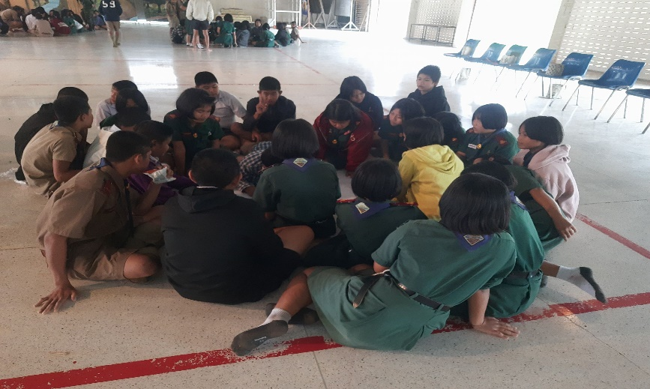

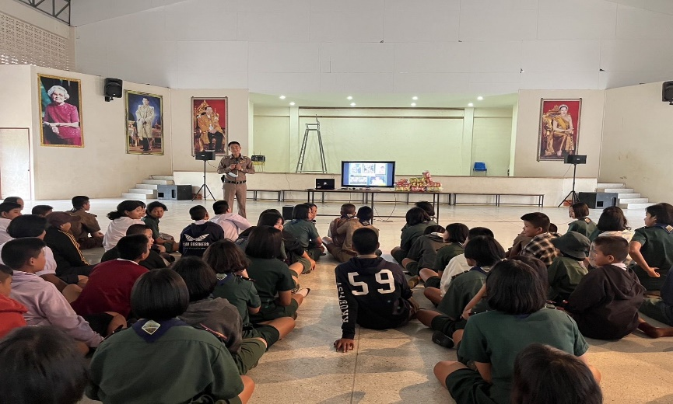

๔.งานจราจร

4.1 เจ้าหน้าที่ตำรวจจราจรได้มีการอำนวยความสะดวกด้านการจราจร และดูแลความปลอดภัยของประชาชน หน้าสถานศึกษา จุดบริการต่าง ๆ และ จุดปริมาณรถหนาแน่น
ช่วงวันที่ 1 กุมภาพันธ์ 256๗ ถึง ๒๙ กุมภาพันธ์ 256๗ เจ้าหน้าที่ตำรวจจราจรได้มีการอำนวยความสะดวกด้านการจราจร และดูแลความปลอดภัยของประชาชน หน้าสถานศึกษา จำนวน ๔๐ ครั้ง

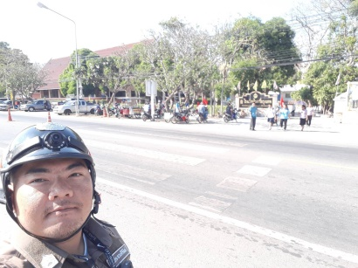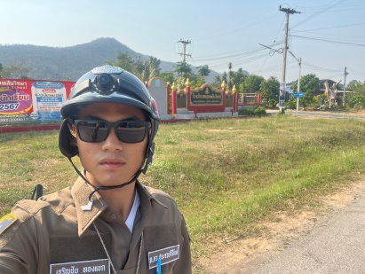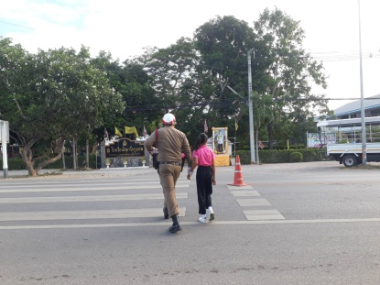

ช่วงวันที่ 1 กุมภาพันธ์ 2566 ถึง ๒๙ กุมภาพันธ์ 256๗ เจ้าหน้าที่ตำรวจจราจรได้มีการอำนวยความสะดวกด้านการจราจร และดูแลความปลอดภัยของประชาชน หน้าตลาดนัด มีปริมาณรถหนาแน่น จำนวน ๙ ครั้ง

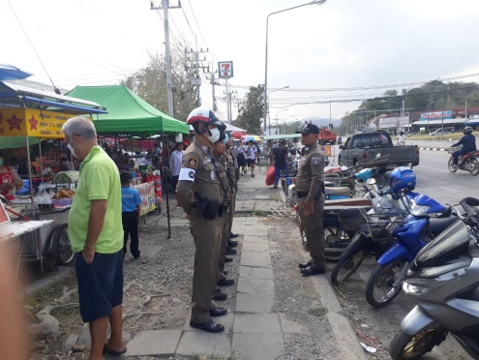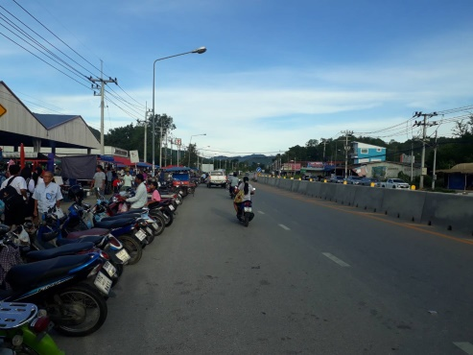

4.2 เจ้าหน้าที่ตำรวจจราจร ตั้งจุดตรวจกวดขันวินัยจราจร และตรวจวัดแอลกอฮอล์ เพื่อลดการเกิดอุบัติเหตุทางถนน
ช่วงวันที่ 1 กุมภาพันธ์ 256๗ ถึง ๒๙ กุมภาพันธ์ 256๗ เจ้าหน้าที่ตำรวจจราจร ตั้งจุดตรวจกวดขันวินัยจราจรและจุดตรวจวัดแอลกอฮอล์ จำนวน ๘ ครั้ง
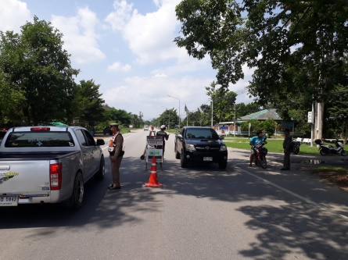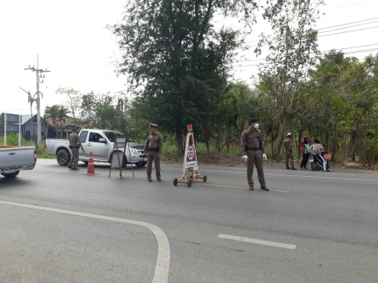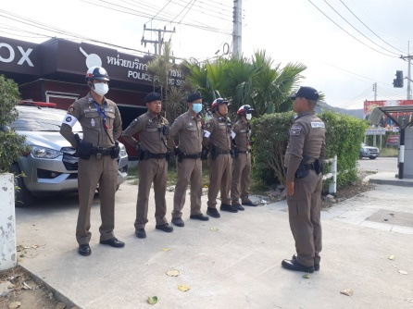
ผลการจับกุมคดีจราจร ช่วงวันที่ ๑ กุมภาพันธ์ ๒๕๖๗ ถึง ๒๙ กุมภาพันธ์ ๒๕๖๗
1. ไม่สวมหมวกนิรภัยขณะขับขี่ จำนวน ๕๔ ราย 2. จักรยานยนต์ไม่ปลอดภัย จำนวน ๖ ราย
3. ไม่คาดเข็มขัดนิรภัยขณะขับขี่ จำนวน ๐ ราย 4. ไม่มีใบอนุญาตขับขี่ จำนวน ๕๐ ราย
5. เมาขับขี่ จำนวน ๐ ราย 6. ความเร็วเกินกำหนด จำนวน - ราย
7. ฝ่าฝืนสัญญาณไฟจราจร จำนวน - ราย 8. ขับรถย้อนศร จำนวน ๖ ราย
9. แซงในที่คับขัน จำนวน ๔ ราย 10. โทรขณะขับขี่ จำนวน ๖ ราย
รวม ๑๒๖ ราย

4.3 เจ้าหน้าที่ตำรวจจราจร ได้รับแจ้งตรวจสอบอุบัติเหตุในพื้นที่ประจำเดือน กุมภาพันธ์256๗
ช่วงวันที่ 1 กุมภาพันธ์ 256๗ ถึง ๒๙ กุมภาพันธ์ 256๗ เจ้าหน้าที่ตำรวจตรวจสอบ อุบัติเหตุในพื้นที่ประจำเดือน กุมภาพันธ์ 256๗ จำนวน ๑ ราย

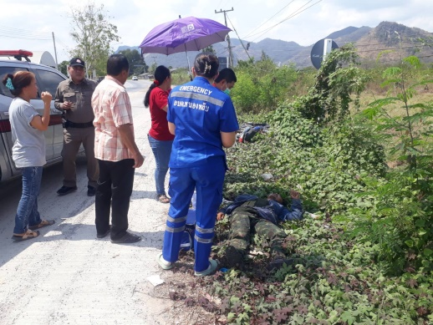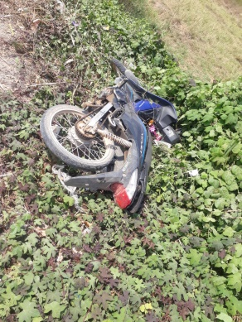

4.4 เจ้าหน้าที่ตำรวจจราจร ได้รับการร้องขอความช่วยเหลือจากประชาชนผู้ใช้รถใช้ถนน
ช่วงวันที่ 1 กุมภาพันธ์ 256๗ ถึง ๒๙ กุมภาพันธ์ 256๗ เจ้าหน้าที่ตำรวจจราจร ได้รับการร้องขอความช่วยเหลือจากประชาชนผู้ใช้รถใช้ถนน ในพื้นที่ประจำเดือน กุมภาพันธ์ 256๗

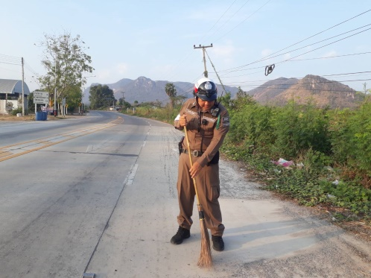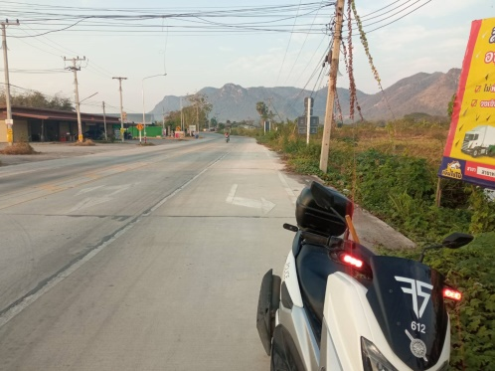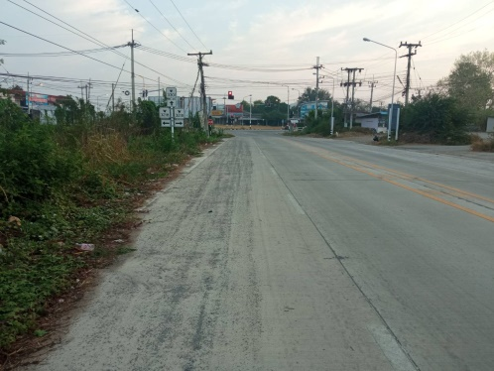
4.5 เจ้าหน้าที่ตำรวจจราจร ได้ออกประชาสัมพันธ์ อบรมให้ความรู้ด้านการจราจร สัญญาณจราจร และรณรงค์การขับขี่ปลอดภัยในพื้นที่ประจำเดือน กุมภาพันธ์ 256๗
ช่วงวันที่ 1 กุมภาพันธ์ 256๗ ถึง ๒๙ กุมภาพันธ์ 256๗ เจ้าหน้าที่ตำรวจจราจร ได้ออกประชาสัมพันธ์ อบรมให้ความรู้ด้านการจราจร สัญญาณจราจร และรณรงค์การขับขี่ปลอดภัยในพื้นที่ประจำเดือน กุมภาพันธ์ 256๗ จำนวน ๑ ครั้ง

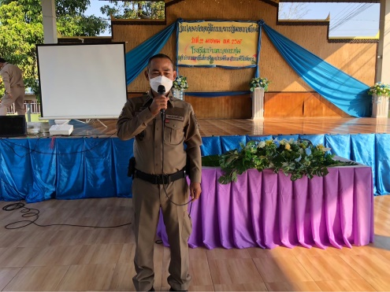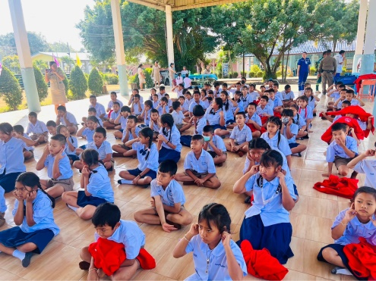

๕.งานอำนวยการ
31 ม.ค.67
วันที่ 31 ม.ค.67 เวลา 10.00 น.– 12.00 น. สภ.บ้านหนองพลับ พ.ต.ท.สุริยา อินทลี สวป.สภ.บ้านหนองพลับ พร้อมด้วยข้าราชการตำรวจจิตอาสา รวมจำนวน 5 นาย ร่วมกิจกรรมพัฒนาทำความสะอาด บริเวณโดยบ้านพักข้าราชการตำรวจ สภ.บ้านหนองพลับ ต.หนองพลับ อ.หัวหิน จ.ประจวบคีรีขันธ์
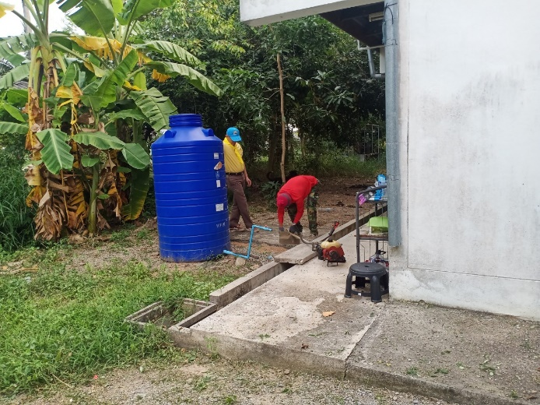
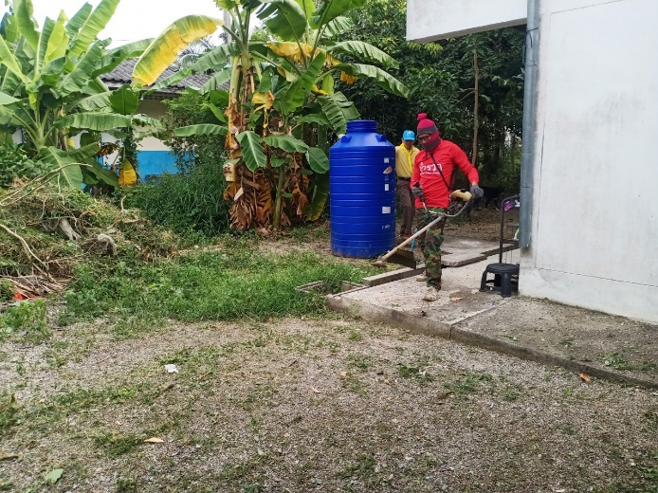
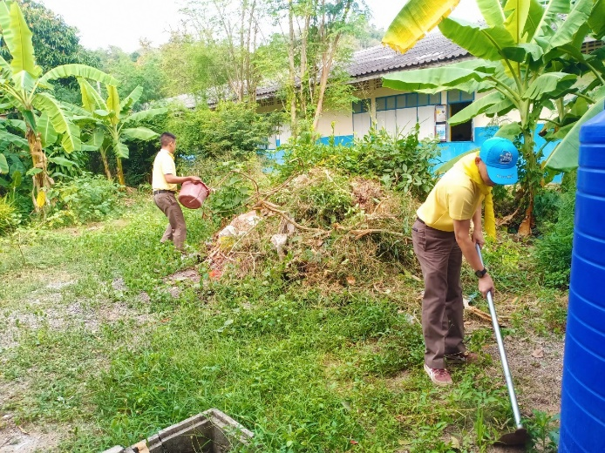

9 ก.พ.67
วันที่ 9 ก.พ.67 เวลา 10.00 น.– 12.00 น. ด.ต.รัตนา สุกสี ผบ.หมู่(สส.) สภ.บ้านหนองพลับ พร้อมด้วยข้าราชการตำรวจจิตอาสา รวมจำนวน 2 นาย ร่วมกิจกรรมจิตอาสาป้องกันอัคคีภัย รณรงค์ประชาสัมพันธ์ให้ประชาชนระมัดระวังอัคคีภัย จากการจุดธูปเทียน ประทัดและเผากระดาษในช่วง เทศกาลตรุษจีน
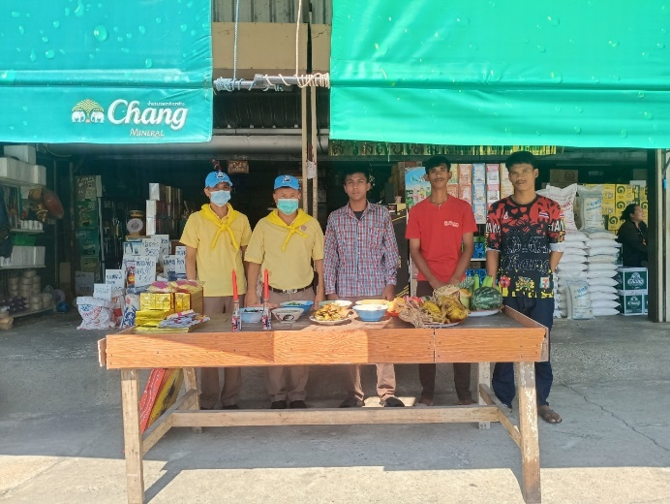
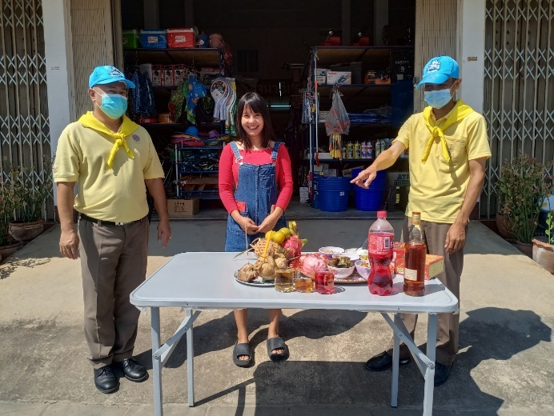
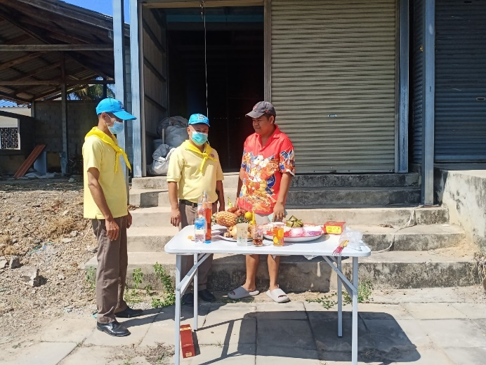

14 ก.พ.67
14 ก.พ.67 เวลา 10.00 น.– 12.00 น. พ.ต.ท.ตะวัน ตระการฤกษ์ รอง ผกก.ป.สภ.บ้านหนองพลับ พร้อมด้วยข้าราชการตำรวจจิตอาสา รวมจำนวน 9 นาย ร่วมกิจกรรมพัฒนาทำความสะอาด บริเวณโดยรอบ สภ.บ้านหนองพลับ ต.หนองพลับ อ.หัวหิน จ.ประจวบคีรีขันธ์

